09.02.07 ПР-XXX

ОТЧЕТ ПО УЧЕБНОЙ ПРАКТИКЕ
УП.02.01 Ролевая игра Управление проектами
ПМ.02 Осуществление интеграции программных модулей

Практиканты |  |  | Фамилия И.О. Фамилия И.О. Фамилия И.О.
Руководитель практики |  |  | Фамилия И.О.

Дневник практики УП.02.01 Ролевая игра «Управление проектами»:
ФИО _________________________________________________________________________________
Дата | Виды выполненных работ | Подпись руководителя практики
хх.хх.26 | Анализ описания задания  Дополнение этапов в график работ из структуры трудозатрат и/или других  Проведение оценки по индивидуальным методам  Проведение групповой оценки  Подведение итогов групповой оценки
хх.хх.26 | Подготовка устава проекта  Подготовка технического задания  Разработка иерархической структуры работ  Определение ключевых участников команды  Создание матрицы ответственности
хх.хх.26 | Анализ устава проекта, иерархической структуры работ, статистики по трудозатратам исполнителя работ  Определение последовательности, продолжительности работ и назначение ресурсов  Определение материальных ресурсов  Расчет стоимости проекта: формирование базового плана по стоимости, определение плановой стоимости плановых работ  Формирование плана реагирования на риски проекта
хх.хх.26 | Составление плана тестирования  Разработка тестовых сценариев  Дополнение перечня работ, длительность
хх.хх.26 | Определение требований к разработчикам проекта  Оценка сотрудников  Подбор сотрудников, проведение собеседования  Корректировка документации по проекту
хх.хх.26 | Подготовка пакета отчетной документации  Презентация готового проекта
Оглавление
Введение 4
1. Инициация проекта и подготовка к планированию 5
2. Определение требований к разработчикам проекта 6
3. Подготовка проекта к оценке 7
4. Оценка ресурсов и длительности операций 8
5. Разработка расписания 9
6. Планирование управления поставками 10
7. Планирование рисков 11
8. Управление стоимостью 12
9. Консультационная поддержка сотрудников 13
10. Управление персоналом проекта 14
Заключение 16

Введение
(Во введении также должны быть отражены цель, задачи, а также последовательность прохождения практики, перечень работ, выполненных в процессе практики. Здесь же следует описать первичные документы, которые вы использовали при выполнении задания)
Практика проводилась на базе лабораторий вычислительной техники БОУ ОО СПО «Омский авиационный колледж имени Н.Е. Жуковского». Практика Ролевая игра “Управление проектами” проходила с хх.хх.26 г. по хх.хх.26 в лаборатории вычислительной техники Омавиат.
- Инициация проекта и подготовка к планированию
На этапе инициации проекта «______» сформирован основной документ – Устав проекта. Согласно уставу, сущность проекта:

тут сущность

Цели проекта, по достижению которых проект будет закрыт:

тут цели

После определения целей проекта и анализа предметной области проведена декомпозиция работ, выполняемых командой проекта. На рисунке 1 представлена иерархическая структура работ для проекта «______»

Рисунок 1 – Иерархическая структура работ

- Определение требований к разработчикам проекта
Для подготовки к формированию команды разработчиков применен инструмент - реестр навыков. Это инструмент для систематической идентификации совокупностей навыков, необходимых членам проектной команды и их лидерам. На рисунке 2 приведен реестр навыков для проекта «______»

Рисунок 2 – Реестр навыков
- Подготовка проекта к оценке
Перед проведением оценки трудоемкости выполнения проекта проведен анализ обобщенной операционной структуры трудозатрат для программных проектов, расписание проекта не потребовало дополнений.
На рисунке 3 представлена иерархическая структура работ для проекта «______»
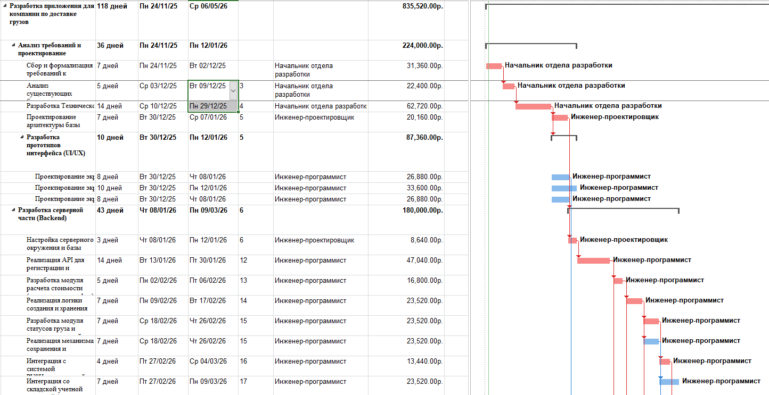
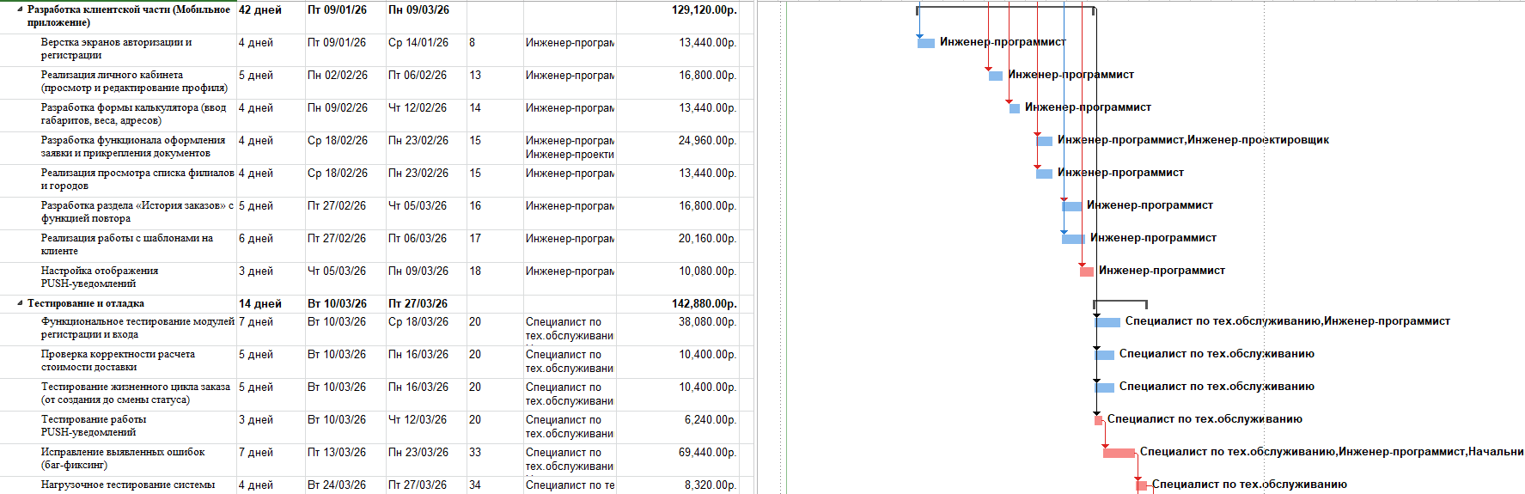
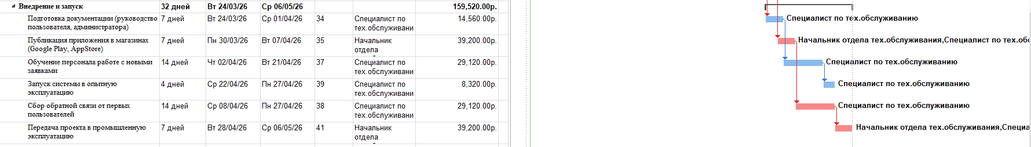
Рисунок 3 – ИСР Диаграммы Ганта (пример рисунка)
- Оценка ресурсов и длительности операций
Оценка трудоемкости выполнения проекта проведена по стандартизованной процедуре, включавшей индивидуальную оценку, по аналогии, экспертную оценку в группах. На рисунке 4 приведена индивидуальная экспертная оценка на проект «______»

Рисунок 4 – Групповая оценка проекта
- Разработка расписания
В результате оценки ресурсов, последовательности и длительности операций по проекту «______» сформировано базовое расписание, матрица ответственных. В качестве примера на рисунке 5 приведено расписание этапа Наименование этапа.

Рисунок 5 – Расписание этапа Наименование этапа
- Планирование управления поставками
Анализ иерархической структуры работ по проекту «______» показал необходимость составления спецификации программного обеспечения, поставка которого требуется для выполнения проекта. Выполнен анализ рынка, выбор поставщиков, на рисунке 6 изображен лист ресурсов, отображающий результат данной работы.
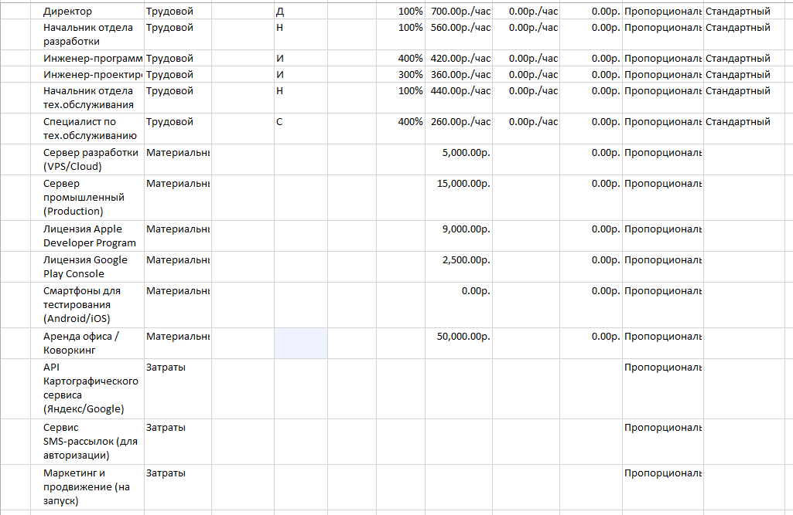
Рисунок 6 – Лист ресурсов по проекту (пример рисунка)
- Планирование рисков
В третий день практики так же реализовано планирование рисков. Для этого произведены следующие виды работ:
- работа 1
- работа 2
- работа Х
На рисунке 7 отображен план реагирования на риски

Рисунок 7 – План реагирования на риски
- Управление стоимостью
По проекту «______» подготовлен Базовый план по стоимости в разрезе периодов (рисунок 8).
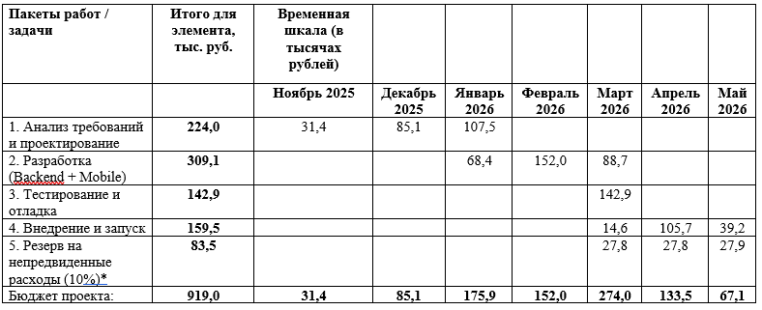
Рисунок 8 – Базовый план по стоимости проекта (пример рисунка)
- Консультационная поддержка сотрудников
На этапе консультационной поддержки разработано техническое задание по теме «______». На рабочем совещании с группой тестировщиков обсуждены следующие вопросы и даны пояснения:
- 1
- 2
- 3
- 4
- …
Нами создан всеохватывающий сценарий тестирования по проекту «______» изображен на рисунке 9

Рисунок 9 – Сценарий тестирования
- Управление персоналом проекта
После определения необходимых навыков участников команды проекта составлены заявки на подбор персонала (рисунок 10).

Рисунок 10 – Заявка на подбор персонала
Исходя из моих навыков было составлено резюме в соответствии с требованиями профессионального стандарта (рисунок 11).

Рисунок 11 – Резюме
Я провел собеседование на должность _____. Во время проведения собеседования, я понял, насколько хорошо нужно понимать то, что хочешь получить от нанимаемого человека. Так же я понял, какие вопросы более эффективно задавать кандидату, во время собеседования.
На этапе работы над проектом мной выполнялась роль менеджера проекта.
В ходе работы мной осуществлена подготовка документации согласно перечню выходных документов этапа, а также оценка участников команды. На рисунке 12 изображен оценочный лист команды проекта.

Рисунок 12 – Оценочный лист Х-ого дня

Заключение
В заключении излагаются основные результаты выполненной работы, размещается скорректированный график работ по теме проекта, а также описываются навыки, приобретенные за время практики. Указывается, выполнены или нет, все пункты задания на практику, в случае невыполнения аргументируются причины.

